РОССИЙСКИЙ УНИВЕРСИТЕТ ДРУЖБЫ НАРОДОВ
Факультет физико-математических и естественных наук

ОТЧЕТ
по лабораторной работе №6
дисциплина: Сетевые технологии

Студент: Талебу Тенке Франк Устон

Группа: НФИбд-02-23

МОСКВА
2025 г.

Цель:
Изучить принципы распределения и настройки адресного пространства на устройствах сети.
Задания:
- Разбиение сети на подсети
- Настройка двойного стека адресации IPv4 и IPv6 в локальной сети
- Задание для самостоятельного выполнения

Выполнение лабораторной работа:
№1
Разбиение IPv4-сети на подсети
- Задана IPv4-сеть 172.16.20.0/24. Для заданной сети определим
префикс, маску, broadcast-адрес, число возможных подсетей, диапазон адресов узлов.
Характеристика | Значение
Адрес сети  Префикс маски  Маска  Broadcast-адрес  Адрес сети в двоичной форме  Маска в двоичной форме  Число возможных подсетей  Диапазон адресов узлов | 172.16.20.0/24  /24  255.255.255.0  172.16.20.255/24  10101100.00010000.00010100.00000000  11111111.11111111.11111111.00000000  2^8 = 256  172.16.20.1 - 172.16.20.254

Разобьем сеть на 3 подсети с максимально возможным числом адресов узлов 126, 62, 62 соответственно:
Для первой подсети требуется 126 + 2 = 128 адресов (1 для адреса сети и 1 для широковещательного адреса). Для такого количества адресов маска подсети будет: 255.255.255.128 (префикс маски /25). Диапазон адресов будет: 172.16.20.1–172.16.20.126. Широковещательный адрес: 172.16.20.127.
Для следующих двух подсетей нам нужно 62 + 2 = 64 адресов. Для такого количества адресов маска подсети будет: 255.255.255.192 (префикс маски /26).
Для первой из этих подсетей диапазон адресов будет: 172.16.20.129–172.16.20.190. Широковещательный адрес: 172.16.20.191.
Для второй подсети диапазон будет: 172.16.20.193–172.16.20.254. Широковещательный адрес будет: 172.16.20.255.

- Задана сеть 10.10.1.64/26. Для заданной сети определим префикс, маску, broadcast-адрес, число возможных подсетей, диапазон адресов узлов.
Характеристика | Значение
Адрес сети  Префикс маски  Маска  Broadcast-адрес  Адрес сети в двоичной форме  Маска в двоичной форме  Число возможных подсетей  Диапазон адресов узлов | 10.10.1.64/26  /26  255.255.255.192  10.10.1.127/26  00001010.00001010.00000001.01000000  11111111.11111111.11111111.11000000  2^6 = 64  10.10.1.65- 10.10.1.126

Выделим в этой сети подсеть на 30 узлов. Запишем характеристики для выделенной подсети:
Для подсети на 30 узлов потребуется 30 + 2 = 32 адреса, следовательно маска подсети будет: 255.255.255.224 (префикс маски /27). Диапазон адресов: 10.10.1.65 - 10.10.1.94. IP-адрес подсети: 10.10.1.64. Широковещательный адрес: 10.10.1.95.

- Задана сеть 10.10.1.0/26. Для этой сети определите префикс, маску, broadcast адрес, число возможных подсетей, диапазон адресов узлов.
Характеристика | Значение
Адрес сети  Префикс маски  Маска  Broadcast-адрес  Адрес сети в двоичной форме  Маска в двоичной форме  Число возможных подсетей  Диапазон адресов узлов | 10.10.1.0/26  /26  255.255.255.192  10.10.1.63/26  00001010.00001010.00000001.00000000  11111111.11111111.11111111.11000000  2^6 = 64  10.10.1.1- 10.10.1.62

Выделите в этой сети подсеть на 14 узлов. Запишите характеристики для выделенной подсети.
Для подсети на 14 узлов потребуется 14 + 2 = 16 адресов, следовательно маска подсети будет: 255.255.255.240 (префикс маски /28). Диапазон адресов: 10.10.1.1-10.10.1.14. IP-адрес подсети: 10.10.1.0. Широковещательный адрес: 10.10.1.15.

Разбиение IPv6-сети на подсети
- Задана сеть 2001:db8:c0de::/48. Охарактеризуем адрес, определим маску, префикс, диапазон адресов для узлов сети (краевые значения).
Адрес 2001:db8:c0de::/48 – адрес локальной подсети. Первые 48 бит фиксированы, далее 16 бит – подсеть, остальные 64 бита -идентификатор конкретного интерфейса узла подсети.
Характеристика | Значение
Адрес сети  Длина префикса  Префикс  Маска  Диапазон адресов узлов | 2001:db8:c0de::/48  48  2001:db8:c0de  ffff:ffff:ffff:0000:0000:0000:0000:0000  0021:0db8:0cde:0000:0000:0000:0000:0000-  0021:0db8:0cde:ffff:ffff:ffff:ffff:ffff

Разобьем сеть на 2 подсети двумя способами — с использованием идентификатора подсети и с использованием идентификатора интерфейса.
С использованием идентификатора подсети:
Идентификатора подсети – это то, что следует за префиксом глобальной маршрутизации (48 бит). Рассчитаем его и получим, что для сети 2001:db8:c0de::/48 можно выделить следующие подсети:
2001:db8:c0de:0002::/64
2001:db8:c0de:0003::/64
С использованием идентификатора интерфейса:
Создадим подсеть на границе полубайта (4 бита или одна шестнадцатеричная цифра). Например, префикс подсети /64 расширяется на четыре бита (или один полубайт) до подсети /68, что позволяет уменьшить размер идентификатора интерфейса на 4 бита (с 64 до 60).
Тогда можно выделить, например, такие подсети:
2001: 0db8: c0de:0000:1000/68
2001: 0db8: c0de:0000:2000/68

- Задана сеть 2a02:6b8::/64. Охарактеризуем адрес, определим маску, префикс, диапазон адресов для узлов сети (краевые значения).
Адрес 2a02:6b8::/64 – адрес локальной связи. Первые 64 бита – фиксированы, остальные 64 - идентифицируют конкретный интерфейс узла.
Характеристика | Значение
Адрес сети  Длина префикса  Префикс  Маска  Диапазон адресов узлов | 2a02:6b8::/64  /64  2a02:6b8:0:0  ffff:ffff:ffff:ffff:0000:0000:0000:0000  02a2:06b8:0000:0000:0000:0000:0000:0000-02a2:06b8:0000:0000:ffff:ffff:ffff:ffff
Разобьем сеть на 2 подсети.
С использованием идентификатора интерфейса:
Создадим подсеть на границе полубайта (4 бита или одна шестнадцатеричная цифра). Например, префикс подсети /64 расширяется на четыре бита (или один полубайт) до подсети /68, что позволяет уменьшить размер идентификатора интерфейса на 4 бита (с 64 до 60).
Тогда можно выделить, например, такие подсети:
2a02:6b8::/68
2a02:6b8:0:0:1000::/68

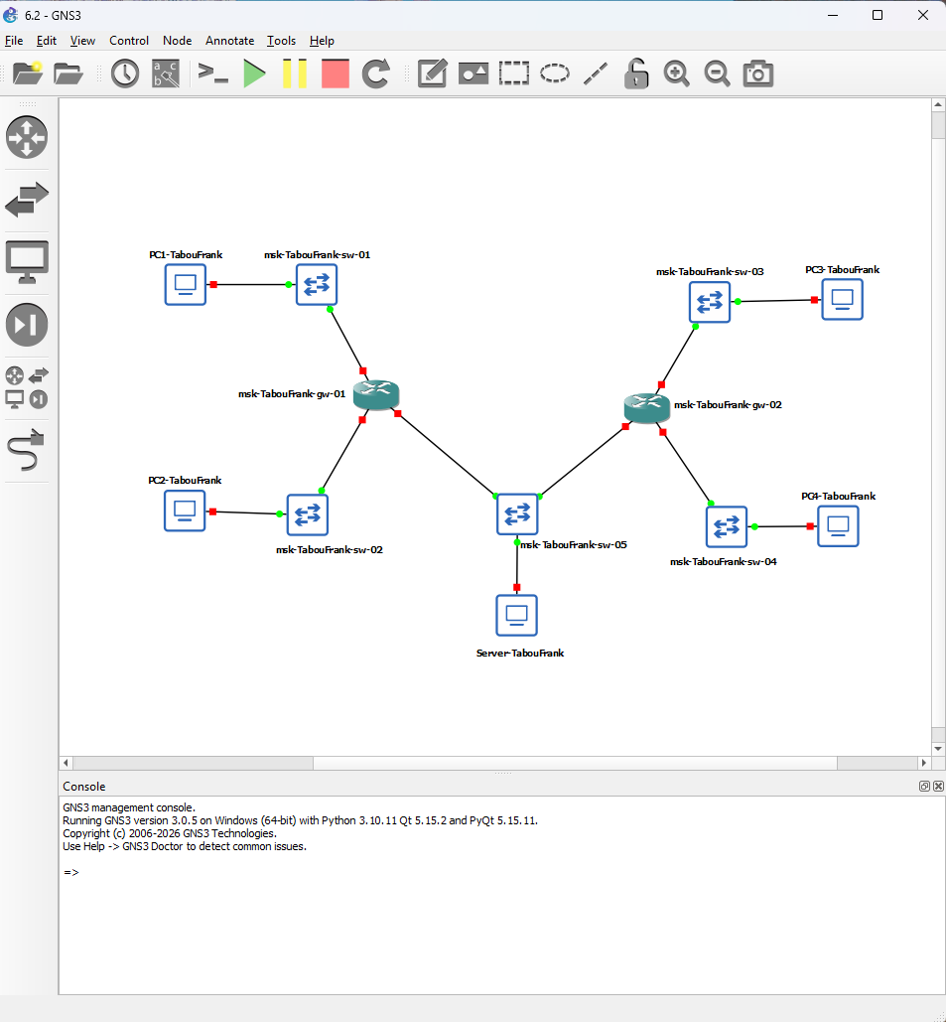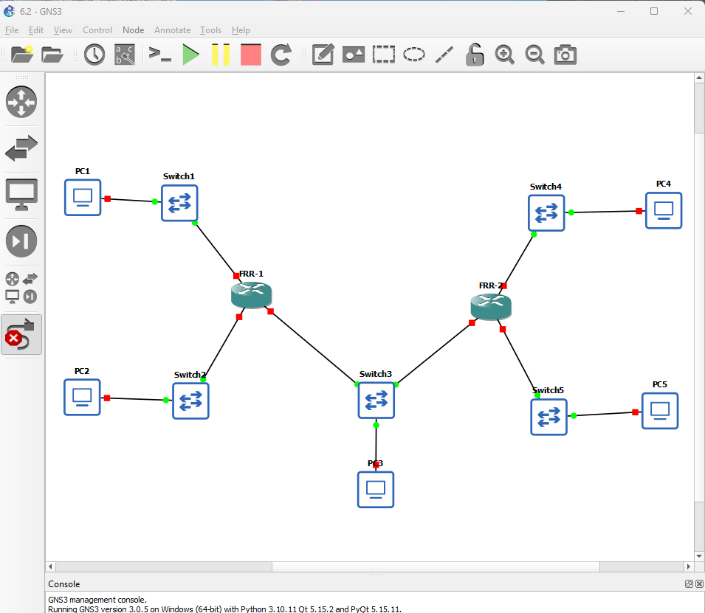

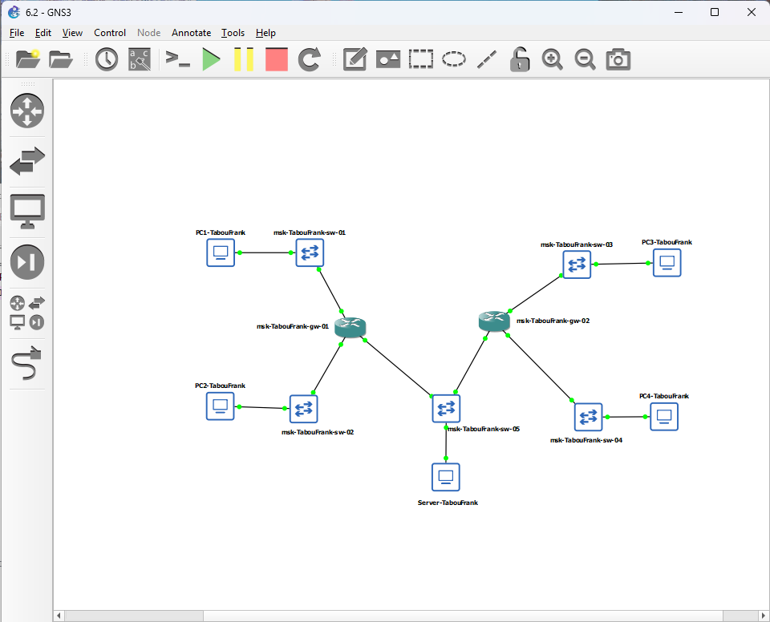

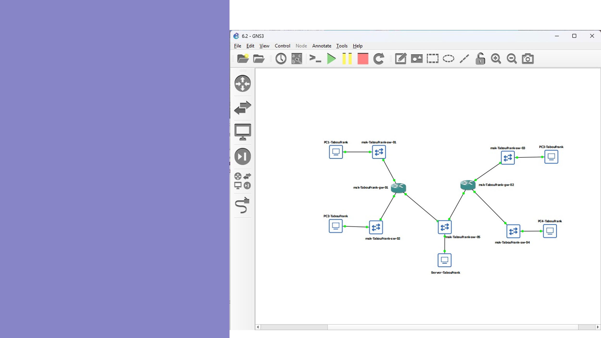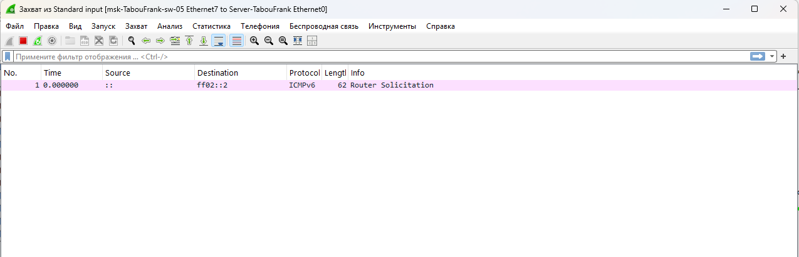

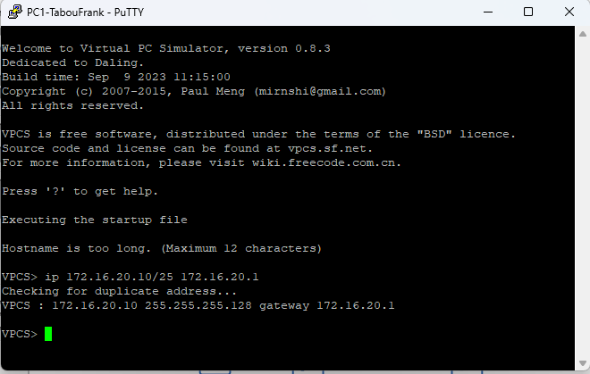
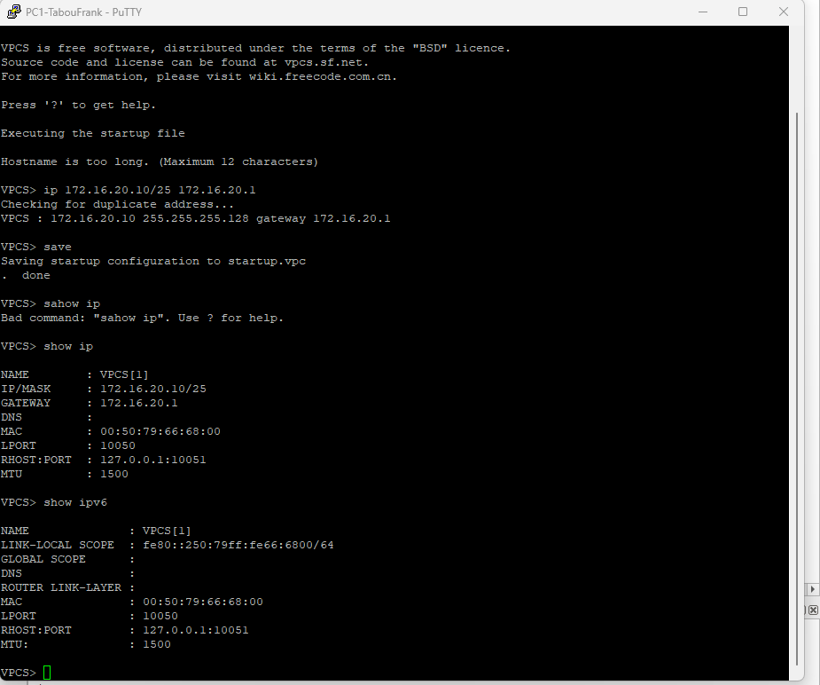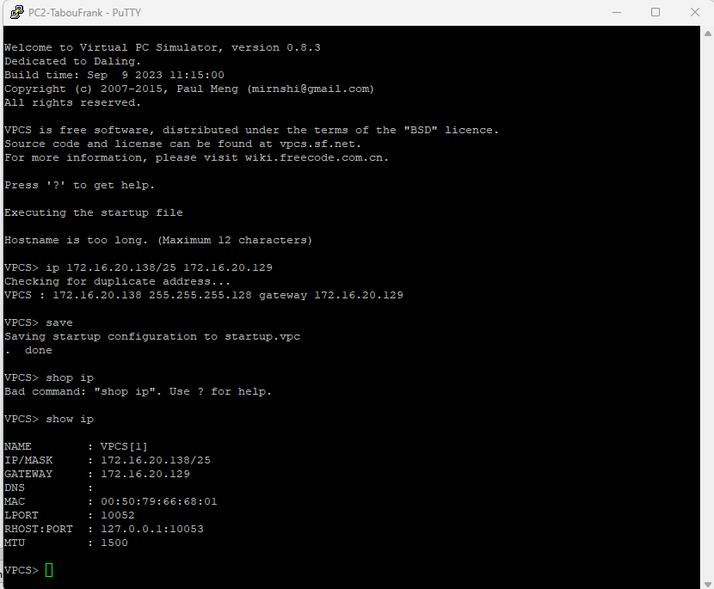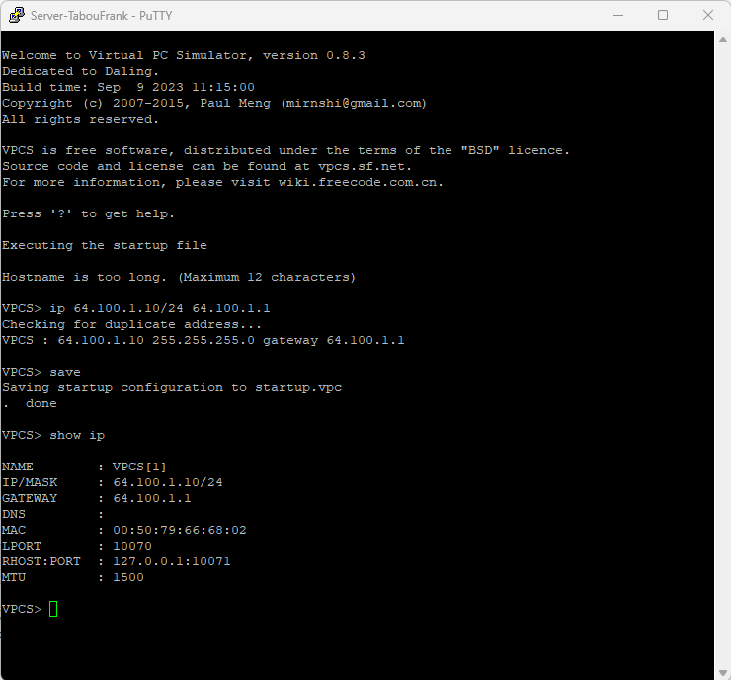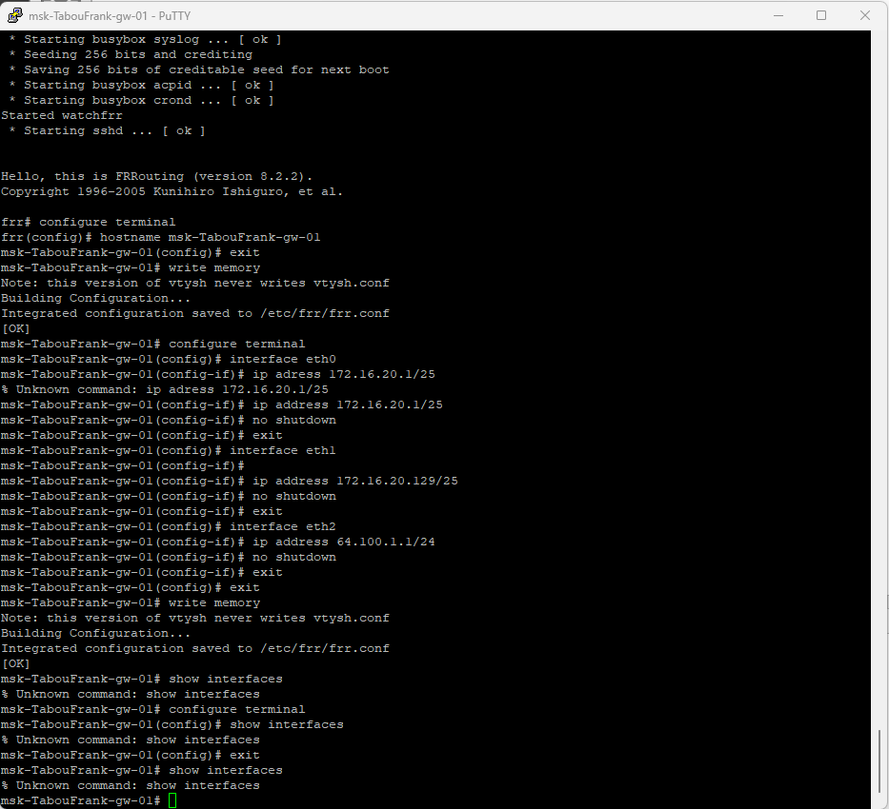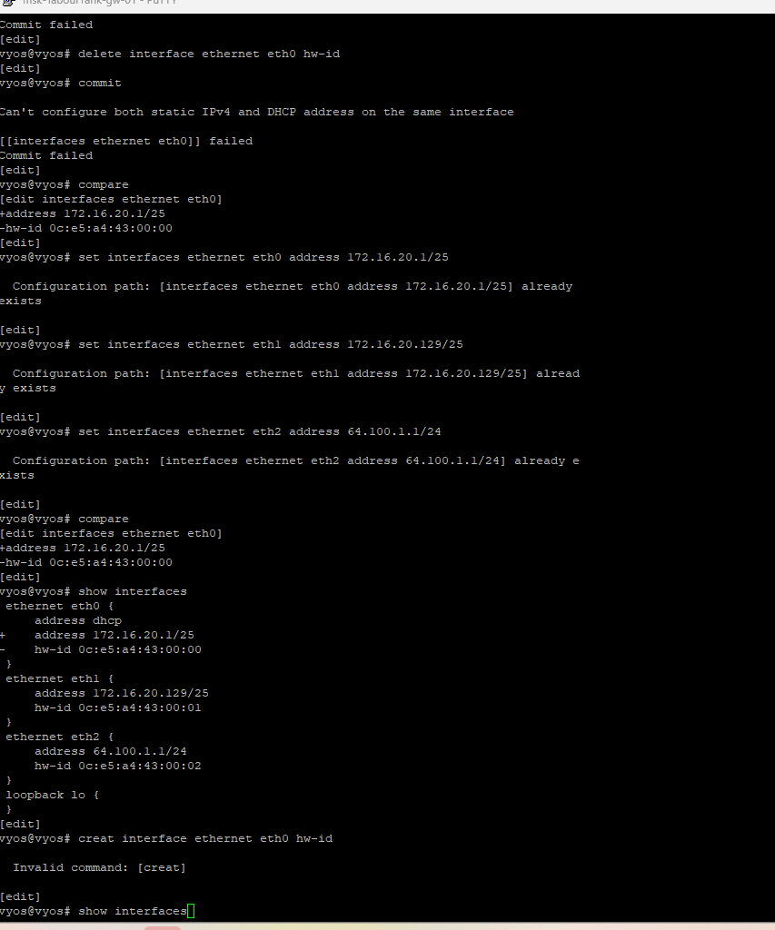

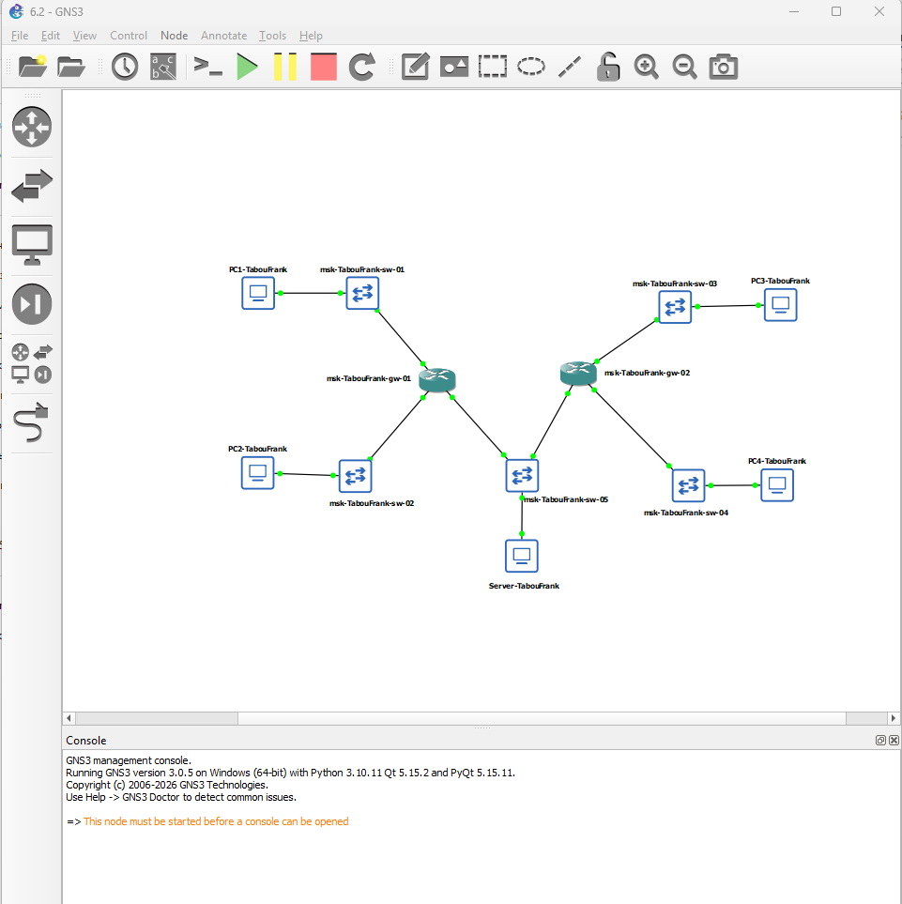

Выводы:
В процессе выполнения данной лабораторной работы я изучил принципы распределения и настройки адресного пространства на устройствах сети.

